Согласовано________________
Менеджер компетенции: Карпова Т.Ю.
Дата_______________
Конкурсное задание
Компетенция
ЭКСПЛУАТАЦИЯ БЕСПИЛОТНЫХ АВИАЦИОННЫХ СИСТЕМ
Основная возрастная категория 16-22 год
Региональные Чемпионаты 2020-2021
( Краснодарский край)

ОСНОВНЫЕ 16 -22
Количество часов на выполнение задания | Количество модулей | Количество конкурсных дней
17 часов | 8 модулей | 3 дня

Конкурсное задание включает в себя следующие разделы:
- ВВЕДЕНИЕ.
- МОДУЛИ ЗАДАНИЯ И ВРЕМЯ
- ВВОД БАС В ЭКСПЛУАТАЦИЮ
- ОПИСАНИЕ ЗАДАНИЯ ПО МОДУЛЯМ
- ПРИЛОЖЕНИЯ
Эксперт и КОНКУРСАНТ обязаны ознакомиться с Конкурсным заданием ДО начала соревнований.

              - ВВЕДЕНИЕ
  - СОПУТСТВУЮЩИЕ ДОКУМЕНТЫ:
Конкурсное Задание является частью общего пакета
Технической документации компетенции. В нём содержится только конкретная информация по выполнению задания.
Документ «Конкурсное задание» необходимо использовать совместно со следующими документами:

- WSI, WSR -Регламентирующая документация чемпионата, интернет-ресурсы;
- Кодекс этики и норм поведения;
- WSSS — Спецификации стандартов WorldSkills;
- Конкурсная документация 2020 г;
- Техническое Описание компетенции.
- Инструкции к оборудованию с техническими характеристиками;
- Инструкция по Охране Труда и Технике Безопасности
по компетенции, с учётом специфики каждой из возрастных групп;

  - Форма участия Конкурсантов: Индивидуальный - 1 человек.

  - Название профессиональной компетенции:
«Эксплуатация Беспилотных Авиационных Систем»
1.4 Формат проведения – ОЧНЫЙ

1.5 Конкурсант вправе завершить или сдать модуль раньше отведенного времени.

1.6 При поломке конкурсного оборудования конкурсант производит починку в основное конкурсное время самостоятельно.

1.7 Штрафные санкции. В случае нарушений Конкурсантом регламента Чемпионата и правил компетенции, зафиксированных в ТО и ТБ, Конкурсант может быть отстранен от выполнения модуля. При этом, набранные за данный модуль баллы обнуляются. При грубых нарушениях (таких, как вмешательство третьих лиц в самостоятельное выполнение конкурсантом задания или попытка воспользоваться чьей-то помощью и др. обозначенных в ТО, а также нарушение Кодекса этики) конкурсант будет дисквалифицирован.

Общие правила и ограничения
Разрешенные действия | Запрещенные действия | Штраф
Использовать встроенную справочную информацию используемых программ | Использовать сторонние Интернет-ресурсы, не указанные в КЗ. Проносить на площадку «умные» часы и фитнес браслеты, наушники, микронаушники | За нарушение д правила баллы, набранные конкурсантом за модуль, обнуляются.
Использование программ:  Putty\Notepad ++\Visual Studio Code\  Текстовый редактор -Word или иной  Gazebo (и все предустановленные в симуляторе программы)  Google Chrome\ QGroundControl  Webex\ Zoom\ ColorMania  Windows media player\ Paint\ Таймер https://soft.mydiv.net/win/download-Taimer-sekundomer.html | Использование собственных носителей информации, заметок и инструкций в любом виде. Вход в мессенджеры, облачные хранилища, почту, форумы и соц. сети.  При ошибочном переходе по ссылке, она должна быть закрыта в течение 5 секунд) | За нарушение данного правила баллы, набранные конкурсантом за модуль, обнуляются.
Самостоятельное выполнение конкурсного задания.  Поднятие карточек «Требуется помощь технического эксперта», «Требуется медицинская помощь», «Есть вопрос» - для коммуникации с экспертами | Помощь третьих лиц, вербальное и невербальное общение во время модуля с целью получения преимуществ при выполнении конкурсного задания, | В порядке, предусмотренном регламентом ТО компетенции
Использовать инструкции от Skill Management Team | Самостоятельные действия без уведомления ГЭ, покидание рабочего (кроме случаев ЧП) | Штраф, согласно ТО.
Делать пометки в файлах КЗ, которые получают конкурсанты | Размещение на ноутбуке конкурсанта и использование в конкурсе домашних программ-заготовок, готовых кодов. | Баллы, набранные участником за программирование полёта, обнуляются.

              - МОДУЛИ КОНКУРСНОГО ЗАДАНИЯ И ВРЕМЯ
№ | Модуль | Описание задания | Время | Баллы
А | Мониторинг | Подготовка полетной миссии | 2 часа | 16
Заполнение разрешительной документации
Регистрация БПЛА
 |  | Удаленный мониторинг территории объектов
 |  | Обработка отснятого материала. Подготовка и загрузка отчета
B | Программирование автономного полета | Настройка симулятора Gazebo | 4 часа | 22
 |  | Написание программы, отладка в Gazebo, отладка на полигоне
 |  | Выполнение зачетного автономного полета по миссии (распознавание объектов на полигоне, работа с датчиками, модулем захвата).
 |  | Подготовка и загрузка отчета
 |  | Внесение изменений в конструкцию коптера, установка дополнительного оборудования.
 |  | Пролет через контрольные точки
C | FPV пилотирование | Установка и настройка видеокамеры и видеопередатчика.  Калибровка аппаратуры управления, настройка угла наклона камеры, полетного режима | 1 час | 12
Тестовый полет.
Прохождение трассы в режиме FPV
на точность и скорость
 |  | Демонтаж видеокамеры и видеопередатчика, сборка коптера в стандартный вид
D | Диагностика  и ремонт БПЛА | Обнаружение и устранение неисправностей.  Заполнение дефектной ведомости | 2 часа | 13
Настройка полетного контроллера
Предполётная подготовка БПЛА
Полет по трассе в режиме
визуального пилотирования
 |  | Демонтаж оборудования, сборка коптера в стандартный вид
E | Моделирование узла коптера | Моделирование отдельных деталей и узлов квадрокоптера, крепежей и элементов полезной нагрузки | 3 часа | 10
 |  | Подготовка моделей к изготовлению
F | 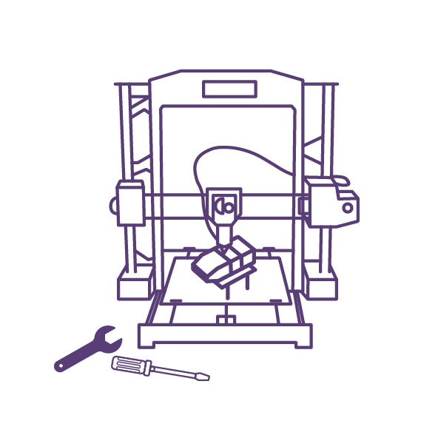  Изготовление узла коптера | Изготовление узла, финишная обработка | 2 часа | 9
 |  | Сборка, настройка узла коптера
 |  | Демонстрация и тестовые испытания узла
G | 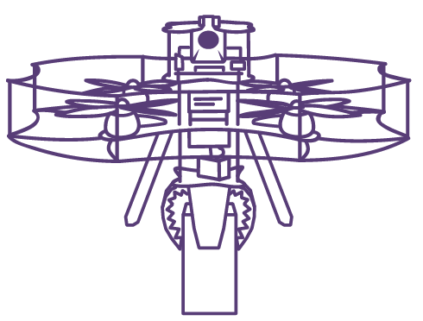Эксплуатация полезной нагрузки | Внесение изменения в конструкцию коптера, установка внешней полезной нагрузки | 2 часа | 11
Настройка внешней полезной нагрузки
Тестовый полет)
 |  | Выполнение задач с полезной нагрузкой (захват и перенос груза / доставка / перемещение объектов)
7 модулей |  | 3 конкурсных дня | 16 часов | 93  Балла

              - ВВОД БАС В ЭКСПЛУАТАЦИЮ
  - Перед включением питания аппарат должен соответствовать
нормам безопасности и иметь сертификат соответствия.
  - К полётам в любой части (модуле) Конкурсного задания допускаются БПЛА:
- Полностью исправные.
- Все элементы конструкции надёжно закреплены.
- Изоляция проводов и целостность конструкции не нарушены.
- Аппараты с допустимым зарядом АКБ.
- Попадание какой-либо части БАС в зону вращения пропеллеров исключено.

!!! ЗАПРЕЩАЕТСЯ:
Подключение питания к БАС с установленными пропеллерами
вне полётной зоны!

  - Для получения разрешения на взлёт БАС, в аппаратную часть которого вносились изменения в процессе выполнения конкурсного задания,
участнику необходимо провести:
- Предполётную подготовку с занесением произведённых действий в предполётную ведомость.
- Заверить предполётную ведомость подписью эксперта.
Соблюдение техники безопасности на рабочем месте и при полетах,
охрана труда и порядок на рабочем месте
оцениваются на протяжении всего соревнования

              - ОПИСАНИЕ ЗАДАНИЯ ПО МОДУЛЯМ

Модуль А
МОНИТОРИНГ

№ | ЗАДАНИЕ | Время | Оценка
1 | Оформить заявку в Федеральное агентство воздушного транспорта о постановке на учет беспилотного летательного аппарата | 15 мин | Измеримая
2 | Оформить разрешительную документацию, согласно техническому заданию на установление временного режима. | 15 мин | Измеримая
3 | Сохранить разрешительную документацию в соответствующую папку на рабочем столе | 5 мин | Измеримая
4 | Написать программы для мониторинга территории по указанным координатам. | 30 мин | Измеримая
5 | Выполнение полетной миссии (на полет не более 5 минут).  Взлететь со взлетно-посадочной площадки, облететь указанную в ТЗ территорию, обнаружить и отснять объекты | 5 мин | Измеримая
6 | Загрузить отснятый материал на ПК | 10 мин | Измеримая
7 | Обработать и составить анализ полученных данных на ПК | 30 мин | Измеримая
8 | Сформированный отчет по результатам выполнения задания сохранить в соответствующую папку на рабочем столе (отчет) | 10 мин | Измеримая
Общее время выполнения модуля |  | 2 часа

Применяемое оборудование и ПО
Учебный набор квадрокоптера по компетенции «Эксплуатация БАС» "СОЕХ Клевер 4 WorldSkills Russia"
Квадрокоптер с тепловизором для мониторинга "COEX Пеликан Mini"(на выбор региона)
Тулбокс участника, согласно ТО компетенции
Программное обеспечение - QgroundControl, Arduino IDE, Windows Media Player, Paint.

Описание миссии:
На полетной зоне представлено 10 изображений, наглядно демонстрирующих чрезвычайные ситуации.
Необходимо совершить мониторинг указанных зон и описать в таблице в какой зоне произошла какая чрезвычайная ситуация.
Коптер осуществляет мониторинг в автоматическом режиме.
В процессе мониторинга ведётся видеотрансляция с камеры коптера на компьютер участника.

Задание на выполнение миссии
1. Составить представление на полет, создать программу для автономного мониторинга, схему-план полета и провести регистрацию БПЛА.
1. Выполнить мониторинг территории
2. Распознать чрезвычайные ситуации, наблюдаемые с указанных координат:
1. (0.22, 0.5)
2. (0.22, 2.5)
3. (0.22, 4.5)
4. (0.22, 5.5)
5. (1.96, 6.5)
6. (3.7, 7.5)
7. (3.7, 6.5)
8. (3.7, 2.5)
9. (3.7, 0.5)
10.(1.96,0.5)
3. Сформировать отчет по распознанным чрезвычайным ситуациям
Отчет включает в себя:
- Фотографии заданных объектов крупным планом
(способ сохранения фотографий конкурсант определяет самостоятельно);
- Изображение должно быть горизонтально ориентированно
(не перевернуто)
- количество изображений должно быть равно количеству заданных для облета точек;
- Описание ЧП;
- Общее видео всего полета.

*Отчет (файл в формате .pdf), содержащий описание в форме таблицы.

№ зоны | Описание ЧП | Фото
Ход выполнения модуля:
  - Конкурсант заполняет разрешительную документацию на полет (файл в формате .doc) и заявку на регистрацию коптера (пример в приложении). Сохраняет файлы в соответствующею папку на рабочем столе.
  - Конкурсант пишет программу для автономного мониторинга и проводит тестовые полеты на полигоне. Тестовые полеты проходят в порядке живой очереди. На одну попытку отводится не более 5 минут.
  - Коптер выполняет полетное задание на полигоне, при этом видео с камеры коптера транслируется на экране конкурсанта.
Необходимо произвести запись видео трансляции для дальнейшей обработки. Видео будет транслироваться с камеры Raspberry Pi.
  - Конкурсант производит обработку данных с камеры.
  - Конкурсант формирует отчет.
  - Конкурсант загружает отчет в соответствующую папку на рабочем столе.

Приложения к Модулю А «Мониторинг»
Начальник Главного центра ЕС ОрВД - ГЭ
Начальник Зонального центра ЕС ОрВД - Зам ГЭ.
№  п.п. | Перечень основных  данных и требований | Содержание основных данных и требований  к выполнению работ
1 | Общие сведения о Заказчике | Региональная площадка по компетенции «Эксплуатация беспилотных авиационных систем» (указать регион)  Местоположение: адрес организации.
2 | Описание места проведения  работ | •Климат континентальный, возможны выпадение осадков  -абсолютный минимум температуры воздуха - 30 гр. С (декабрь);  -абсолютный максимум температуры воздуха + 36 гр. С (июнь-июль);  •городская местность.
3 | Данные о БПЛА | Тип: квадрокоптер (Клевер 4)  Тип двигателей: бесколлеткорный, COEX 2306 2300KV  Серийный номер: номер стола участника  Максимальная взлетная масса: 836 гр  Наименование изготовителя: COEX
4 | Установленный режим | Временный. Номер временного режима: ВР-508
5 | Объем выполняемых работ | Координаты выполнения работ:  55.616490, 37.714090  55.614500, 37.715160  55.613806, 37.710174  55.620454, 37.704310  Высоты выполнения работ:  AGL от 0 до 200 м  Радиус зоны мониторинга:  100м
6 | Сроки выполнения работ | Сроки чемпионата
 | Источники для инициализации данных полета | - https://fpln.ru/ - для определения зоны полет  - https://favt.ru/  - https://yandex.ru/maps/2/saint-petersburg/?ll=30.315635%2C59.938951&z=11 - для создания схемы-плана полета (пример выслан)  - https://votetovid.ru/#49.994,93.999,6z,trb - онлайн карта высот (для определения AMSL)
12.12.2020 18:00
Начальнику Главного ЕС ОрВД Карповой Т.Ю.
от Иванова Ивана Ивановича.
моб. тел: 8(495)000-00-00
e-mail: ...@yandex.ru

ПРЕДСТАВЛЕНИЕ
на установление временного режима
в районе ответственности Московского ЗЦ ЕС ОрВД

С целью обеспечения безопасного использования воздушного пространства при выполнении полётов БВС (квадрокоптер Клевер-4WS, взлетная масса 2 кг; самолет) прошу Вас установить временный режим использования воздушного пространства Москворечье-Сабурово
а) дата мероприятия:
основные дни: 11.09.2020, 12.09.2020
резервные дни 13.09.2020
б) границы района:
радиус 100 метров с центром в точке 00°00'00" 000°00.00', диапазон высот 119 - 219 метров (AMSL).
в) время начала и окончания мероприятия (UTC):
09:00 - 10:30
г) запретные зоны и ограничения в районе, в котором планируется установление местного режима:
отсутствуют.
д) воздушные суда, на которые режим не распространяется:
- БВС квадрокоптер Клевер-4 WS взлетная масса 2 кг, рег. № номер стола участника
е) порядок управления полётами БПЛА, участвующими в мероприятии:
Внешний пилот: Иванов Иван Иванович.
ж) руководитель мероприятия:
Иванов Иван Иванович
з) представление разработал:
Иванов Иван Иванович
Полеты проводятся в тестовых целях.
Приложение:
- план полета

С уважением, Иванов Иван Иванович.

Модуль В
Программирование автономного полета

№ | Задание | Время | Оценка
Подмодуль F-1
1 | Установка на БПЛА оборудование, необходимое для автономного полета, Установка камеры и RaspberryPi, дополнительного оборудования | 60 мин | Измеримая
2 | Настройка оборудования (необходимо продемонстрировать экспертам и получить подпись)
Подмодуль F-2
1 | Настройка симулятора Gazebo. Загрузка модели полигона в симулятор. Тестовые полеты в симуляторе.  Полеты на полигоне не доступны. | 60 мин | Измеримая
2 | Программирование и отладка в симуляторе и на полигоне | 165 мин
3 | Зачетная попытка. | 15 мин | Измеримая,  Судейская
 | Общее время выполнения модуля | 4 часа

Применяемое оборудование
Учебный набор квадрокоптера по компетенции «Эксплуатация БАС» "СОЕХ Клевер 4 WorldSkills Russia"
Ноутбук с предустановленным симулятором Gazebo
Дополнительные датчики, совместимые с RaspberryPi.
Система навигации по Aruco-меткам

Применяемое ПО
1)https://clover.coex.tech/ru/.  (Допустимо использование любого раздела)  2 https://pythonworld.ru/samouchitel-python  3) https://clover.coex.tech/ru/nti2020_p4df2.html  4)https://docs.opencv.org/master/d6/d00/tutorial_py_root.html  5) https://www.ros.org | QgroundControl,  Gazebo, ColorMania,  Google Drive, Webex,  Chrome, NotePad ++ | ПК конкурсанта

Ход выполнения модуля:
- Технический эксперт предоставляет конкурсанту мир для Gazebo, соответствующий полигону. Конкурсант производит необходимые дополнительные настройки симулятора.
- Конкурсант пишет программу автономного полета для выполнения миссии в соответствии с ТЗ и проводит ее отладку в Gazebo.
- Конкурсант вправе сделать тестовый вылет на полигоне в порядке живой очереди.
- Конкурсанты допускаются к полетам только после демонстрации рабочего кода в симуляторе.
- Конкурсант до окончания времени, отведенного на написание кода выполняет зачетную попытку в порядке живой очереди.

Дополнительные условия:
      - Использование собственных носителей информации, заготовленных записей или шаблонов программ запрещено.
      - Код автономного полета пишется на языке Python с использованием инструментов ROS.

ПРИМЕР ТЕХНИЧЕСКОГО ЗАДАНИЯ НА ВЫПОЛНЕНИЕ МИССИИ
Дрон прилетел на зарядную станцию, но она оказалась занята.
Тип зарядной станции становится известен в момент распознавания первой станции (цветовой метки). В QR коде, расположенном рядом с зарядной станцией, хранится информация о близлежащих зарядных станциях, но нет информации о типе зарядки (контактная, бесконтактная, смена аккумулятора – определяется цветом метки).
Необходимо облететь все станции, выбрать подходящую, записать ее цвет и приземлиться на нее, мигая красным цветом (записать цвет в текстовый файл).

По итогу полета необходимо сформировать отчет в формате:
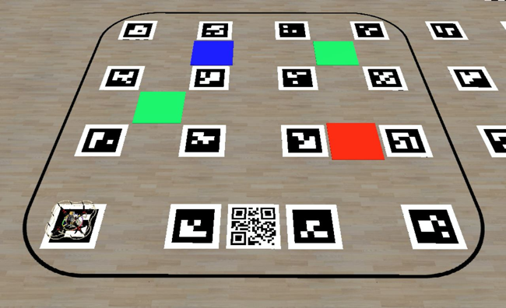
Color HSV (или RGB): 180 255 255
QR: x y x y x y
Point1: 180 255 255
Point2: 180 255 255
Point3: 180 255 255
Answer: Point1

Формат QR – кода: x y x y x y (0.4 1.4 0.6 1.2 0.8 2.0)
Координата QR – кода: (0.0 1.5)
Координата первой цветовой метки: (0.0 0.5)
- Навигация осуществляется по карте ArUco-маркеров.
- *Расположение цветных маркеров, QR - кодов и ArUco-маркеров на полигоне может меняться.
Модуль С
FPV пилотирование
 | Модуль | Хронометраж полётов | Время | Оценка
1 | Внесение изменения в конструкцию коптера; настройка видеокамеры и видеопередатчика;  изменение угла наклона камеры; настройка Rate-ов. |  | 30 мин | Измеримая
2 | Предполётная подготовка аппарата с использованием FPV-шлема |  | 20 мин | Измеримая
 | предполётный визуальный осмотр БПЛА
 | проверка целостности узлов и надёжности креплений
 | проверка системы видео передачи, настройка канала
3 | Прохождение трассы в FPV-шлеме - точность \ скорость |  | 10 мин | Измеримая
4 | Оценка целостности БПЛА по завершении полёта |  | - | Судейская
5 | Соблюдение правил ТБ и Охраны Труда |  | Постоянноо | Судейская
Общее время выполнения модуля |  |  | 1 час

Применяемое оборудование
Конструктор СОЕХ Клевер 4 WorldSkills Russia | 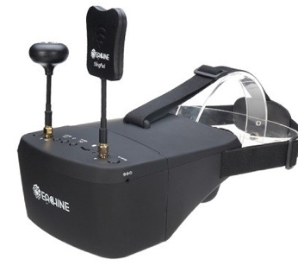  FPV шлем
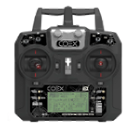  Аппаратура РУ | ПО - Betaflight configurator
ПО - BlHeli configurator
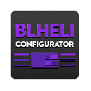
Дополнительные условия при выполнении полётов:
- Конкурсанты могут находиться только в специально обозначенных для пилота зонах;
- Во время выполнения модуля конкурсант может производить тестовые полеты, которые проходят в рамках живой очереди.
Приоритет имеют те конкурсанты, которые еще не совершали тестовых полетов;
- Занять очередь на тестовые полеты можно не позднее, чем за 15 минут до окончания времени тестовых полетов;
- Максимальное время одной тестовой попытки – 3 минуты.
Количество тестовых попыток не ограничено в рамках отведенного на тестовые полеты времени;
- Время на устранение поломок, полученных в результате модуля, включено во время выполнения модуля;
- Предполетная подготовка 1 минута;
- Время прохождения трассы 3 мин. С момента запуска двигателей;
- Время окончания прохождения трассы считается по полной остановке вращения моторов.

Если конкурсант не справляется с установкой и настройкой fpv-оборудования за отведённое в КЗ время.
  - полёты производятся на резервном коптере, находящемся на станции технического эксперта. В этом случае Конкурсант убеждается в работоспособности коптера (получение сигнала на видеошлем, арм коптера) и приступает к зачётной попытке без проведения тестовых полётов.
  - Время конкурсанта не останавливается
  - Время на тестовые полёты не предоставляется
  - Баллы за установку и настройку оборудования не начисляются.

Трасса /полоса препятствий:
Трасса - совокупность 10 элементов в правильной последовательности. Время прохождения трассы составляет 3 мин. Если один элемент трассы пройден неверно, участник имеет право вернуться и пройти элемент повторно. Пример трассы приведен ниже.

Схема маршрута с препятствиями: | 3D модель трассы
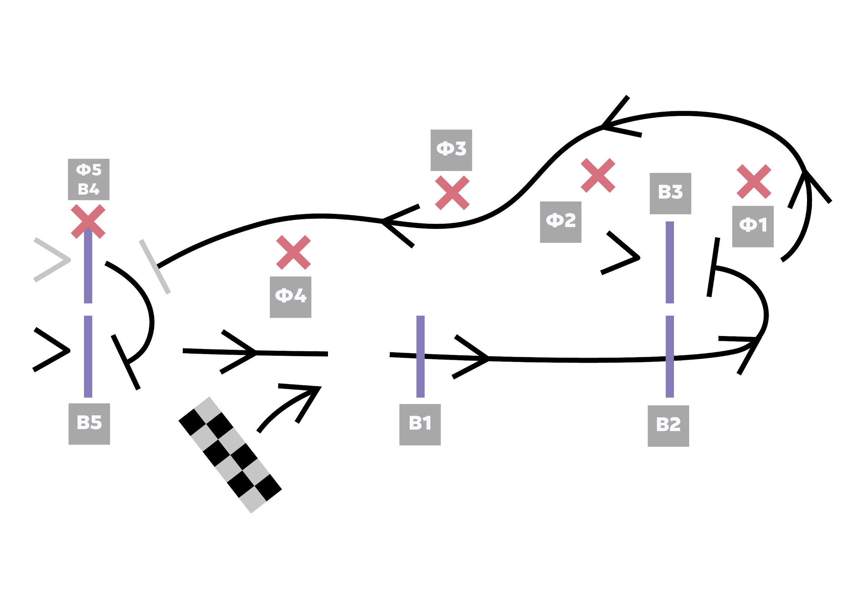 | 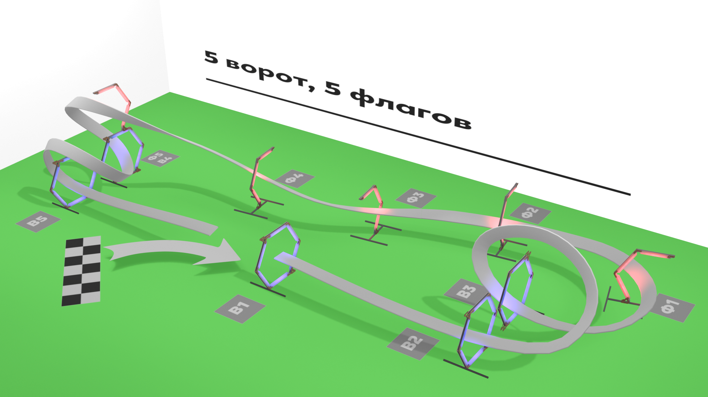

Модуль D
Диагностика и ремонт БПЛА (мультикоптера)

№ | Задание | Время | Оценка
1 | Обнаружение и устранение неисправностей | 80 мин | Измеримая  Судейская
 | Занести обнаруженные неисправности в дефектную ведомость
 | Устранить выявленные неисправности
Устранить недостатки конструкции,
привести коптер в рабочее состояние
 | Предполётная подготовка БПЛА
2 | Занести произведённые действия в Лист предполётной подготовки | 35 мин | Измеримая  Судейская
 | Получить разрешение на взлёт
 | Провести тестовые взлёты и дальнейшую настройку коптера
 | Выполнить контрольный взлёт, набор высоты и зависание отремонтированного и настроенного мультикоптера.
3 | Контрольный пролет по трассе в режиме визуального пилотирования | 5 мин | Измеримая
 | Общее время выполнения модуля | 2 часа

Оборудование, необходимое для выполнения задания:
Учебный набор квадрокоптера по компетенции «Эксплуатация беспилотных авиационных систем» "СОЕХ Клевер 4 WorldSkills Russia".
Программное обеспечение – QgroundControl
Секретная часть задания: Определяется главным экспертом
- Перечень вносимых неисправностей.
- Суммарное количество дефектов и неисправностей.
Условия выполнения модуля:
- Во все аппараты вносятся одинаковые неисправности - по эталонной ведомости с секретным перечнем вносимых неисправностей.
- Эксперты предварительно должны убедиться в отсутствии в конструкции других неисправностей, кроме внесённых.
- Внесение неисправностей производится главным и техническим экспертом.
- Конкурсант заносит обнаруженные дефекты и неисправности
в Дефектную ведомость мультикоптера в соответствии с профессиональной терминологией. [Приложение D2].
- Дефектная ведомость заполняется в электронном варианте.
- Обозначение элементов приведено в [Приложение D 2].
- Неисправность не будет считаться устранённой при наличии
в паяном соединении не пропаянных или закороченных участков.

Модуль D | ТАБЛИЦА НЕИСПРАВНОСТЕЙ
 | Критические неисправности |  | Некритичные дефекты
 | Услобозначение | Приводят к нежизнеспособности аппарата  /потенциально опасны | Усл. обозначение | Влияют на полётные характеристики  и безопасность полёта
Тип | K1 | Винтомоторной группы и ошибки установки | D1 | Ошибки сборки рамы
Аппаратные | K2 | Регуляторов и ошибки их подключения | D2 | Отсутствие (поломка) элементов защиты
Конструктивные | K3 | Платы PDB и ошибки её подключения | D3 | Нарушение целостности элементов защиты
Программные | K4 | Полётного контроллера и ошибки его подключения | D4 | Отсутствие части крепежных элементов
Неисправность в системе | K5 | Неправильное подключение аккумуляторной батареи | D5 | Отсутствие необходимых дополнительных функций аппаратуры радиоуправления
Куда вносятся
 | К6 | Неисправности приёмника и ошибки его подключения | D6 | Ошибки установки комплектующих, влияющих на качество полета
БАС
 | К7 | Нарушение целостности рамы | D7 | Ошибки подключения дополнительных датчиков и модулей, не влияющих на безопасность полёта
Пульт управления
 | K8 | Иные | D8 | Иные

Ожидаемый результат выполнения модуля:
- Конкурсант продемонстрировал работоспособность отремонтированного аппарата.
- Конкурсант сдал заполненную дефектную ведомость со списком выявленных неисправностей.
- Конкурсант совершил контрольное зависание и пролет по трассе.
Точки «СТОП» (на усмотрение региональной площадки)
- Аккумуляторные батареи (АКБ) недоступны на рабочих местах до запуска модуля (до демонстрации отсутствия короткого замыкания)
- АКБ выдает Тех.эксперт по запросу Конкурсанта
- До первоначального подключения АКБ (активация Точки СТОП) Конкурсант должен продемонстрировать Экспертам отсутствие короткого замыкания в электрических и управляющих цепях (на PDB) Экспертам.
- Конкурсанты завершают работу над конкурсным заданием по сигналу Эксперта, ответственного за хронометраж.

Алгоритм и тайминг этапов выполнения задания
Этап | Действие | Комментарии
Проверочный полет отремонтированного и настроенного коптера включает:
Первый тестовый взлет | Заполнить ведомость предполётной подготовки. | [Приложение D2]
 | Получить разрешение на взлёт
Тестовые полеты | Время: 2 мин | Кол-во попыток неограниченное, при наличии свободной полётной зоны
Зачётный полёт | Время: 2 мин | 1 попытка
Очередность полетов регулируется экспертами | старт с взлетной площадки
 | перелет в зону контрольного зависания
 | удержание позиции по координатам x,y,z в указанных экспертами пределах | Конкурсант сообщает о готовности
 | время удержания  от 10 до 15 сек | Устойчивый набор высоты не менее 1 метра
 | совершение посадки | на посадочную площадку
Пролёт по трассе | Время:2 мин  1 круг, 10 элементов | За касание пола, сетки, элементов трассы начисляется штраф
 | Общее время полета 3 мин | включая зависание
Время на устранение поломок, появившихся или обнаруженных во время выполнения зачетной попытки, входит в конкурсное время участника (время не останавливается).
Завершение модуля | Предполётная ведомость | [Приложение D1]
 | Дефектная ведомость | [Приложение D2]
 | Покинуть рабочее место | Сдать документы экспертам
Время завершения модуля | Осуществить зачетный полет | (1 попытка)
 | Конкурсант завершает модуль по истечению обозначенного времени | По таймеру
 | Конкурсант может завершить модуль раньше обозначенного времени | При завершении модуля менее 70 мин, Конкурсант получает дополнительные баллы.
Дальнейшая настройка коптера для обеспечения стабильного полёта |  | 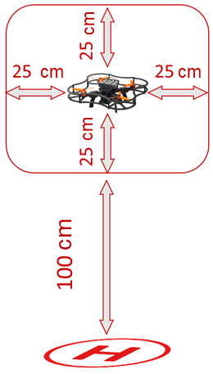
Зачетный полет, подъем и задержка в специально отведенной зоне в течение обозначенного времени с использованием отремонтированного и настроенного коптера
Система штрафов в рамках модуля D:
К снижению баллов за заполнение дефектной ведомости и пояснительной записке ведёт:
- -некорректно выстроенная фраза, не позволяющая понять суть изложенного;
- использование словосочетаний, не относящихся к профессиональной терминологии.

Подробно «Система штрафов и санкций» см. в ТО компетенции.

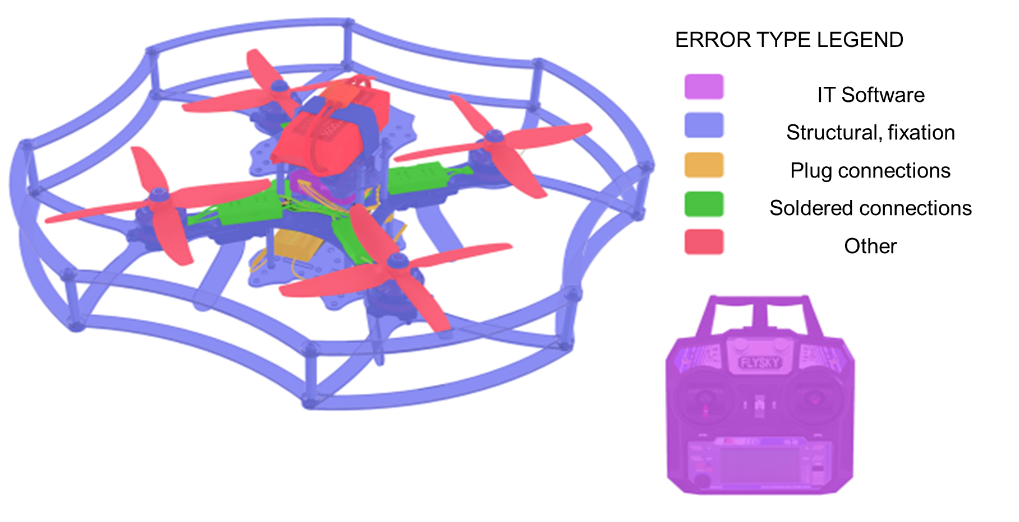

Модуль E
Моделирование узла коптера

№ | Задание | Время | Оценка
1 | Разработка корректной схемы работы устройства и механизма | 30 мин | Измеримая  Судейская
2 | Моделирование узла, подготовка чертежа и визуализации | 100 мин | Измеримая
3 | Подготовка файлов для 3D печати.  Составление пояснительной записки.  Подготовка документации для сдачи экспертам. | 50 мин | Измеримая
4 | Печать тестового образца (остается у конкурсанта)
 | Общее время выполнения модуля | 3 часа

Применяемое оборудование и ПО
Учебный набор квадрокоптера по компетенции «Эксплуатация БАС» "СОЕХ Клевер 4 WorldSkills Russia"
Компьютер (ноутбук)
Набор инструментов измерительные инструменты.
Программное обеспечение – 3D редактор на выбор конкурсанта

СЕКРЕТНАЯ ЧАСТЬ ЗАДАНИЯ
(ПРИМЕР)
Смоделировать устройство для дозированного внесения семян, совместимое с конструктором программируемого квадрокоптера СОЕХ Клевер 4 WorldSkills Russia, работающее с помощью сервопривода и платы Ардуино с использованием световой индикации.

В рамках модуля конкурсанту необходимо:
- Используя ПО, убедиться в возможности изготовления разработанного узла
с помощью предоставленного оборудования и комплекта расходных материалов в отведенное на осуществление печати время (3 часа);
- Исходя из ТЗ, определить перечень оборудования, необходимого для разработки и изготовления узла;
- Построить редактируемую компьютерную модель пригодную для последующего производства.
- Проверить смоделированный узел на возможность печати
с помощью специализированного ПО (сделать слайсинг модели).
Дополнительные условия выполнения модуля:
- Во время проверки оборудования в С-1 конкурсанту тестирует печать на 3D принтере, на котором будет производиться изготовление (не более 30 минут).
В первые 30 минут модуля конкурсант вправе произвести тестовую печать на 3D принтере, на котором будет производиться изготовление (не более 30 минут). Изготовленный образец конкурсант получит за 40 минут до окончания модуля. Конкурсант может отдать на тестовую печать STL (несколько деталей) или файл с параметрами печати в формате .plgx, но общее время печати не более 30 минут на одного Конкурсанта.

Технические характеристики построенной полигональной модели:
- Построенная конкурсантом компьютерная модель должна быть:
    - -трехмерной, полностью объединенной и редактируемой,
    - -элементы модели должны быть сопряжены между собой;
- Модель должна допускать возможность последующей работы,
с целью определения ее параметров и внесения изменений;
- Модель может быть выполнена в формате сборки (состоять из нескольких деталей). Количество деталей в конечной сборке (не более 5)
- Единицы измерения: линейные - мм, угловые - градусы
- Ориентировочное время печати (не более 3 часов) при заполнении
не менее 30%, толщине слоя не менее 0,2 мм, 45 мм/сек;
- Толщина стенки детали не менее 1 мм;
- Габариты размещенных для печати деталей не более 200х200х200;
- Габаритные блоки выданных элементов (светодиод, ардуино, сервопривод) синего цвета;
- Детализированное отображение выданных элементов, в соответствии с их реальными размерами;
- Предусмотрено винтовое соединение сервопривода к модели узла
- Текстура узла (визуализация);
- Предусмотрено посадочное место для крепления узла к раме коптера;
- Наличие отверстия для крепления световой индикации.

Оцениванию подлежит
- Наличие визуализации;
- Функциональность модели; Эстетика и эргономика;
- Демонстрация места сопряжения моделируемой детали с узлом коптера (не жесткая привязка деталей в сборке);
- Место крепления узла в соответствии с ТЗ.
Оформление чертежа разработанного узла
- указание габаритных размеров разработанного узла,
- монтажных отверстий сопрягаемых деталей разработанного узла,
- заполнение основной надписи. Материал должен быть указан реальный!
- размещение видов,
- общая читаемость чертежа, наличие изометрии
- на чертежах указан масштабный размер;

Ожидаемый результат выполнения модуля:

# | Документ | Комментарий
1 | Исходный документ 3D модели  compNassem1 - assembly  compNpart1 - detail 1  compNpart2 - detail 2 | 3D модель разрабатываемой детали сохраняется в исходном формате.  -Названия дополнительных частей разрешается сохранять в произвольном виде (servo, Arduino, camera, etc.)
2 | Документы STL  compNassem1.STL; compNpart1.STL; compNpart2.STL | 3D модель разрабатываемой детали  (и её отдельных элементов) в формате.stl  Сохранение отдельных частей детали в формате STL и полную сборку в одном документе.
3 | Визуализация  compNnodeRender.jpg | Рендер разрабатываемой детали или тонированная аксонометрическая проекция
4 | Чертеж Проектируемого Узла  (.pdf; .jpg ; .png)  compNdrawing1.pdf  Чертёж должен отражать следующие аспекты: | 3 проекции:  (допускаются дополнительные проекции при условии, что они содержат важную и необходимую информацию для понимания)
 |  | Изометрическая проекция
Внесение данных в титульный блок чертежа
(основную надпись)
Выполнил, Масштаб, Дата, Название узла, Материал, Компетенция)
 |  | Размеры
Отверстия для установки ответных частей
включая рамку дрона или посадочную площадку (подиум)
 |  | Плоскость симметрии
5 | Скриншот крепления  compNscreenshotJoin.jpg | Скриншот точки соединения разрабатываемой детали с дроном (.jpg; .png)
6 | Схема узла,  compNschematic.png (jpg) | Схема узла (узлов) на которой показана работа механизмов
7 | Скриншот размещения частей (слайсинг)  compNscreenshotSlice.jpg | Скриншот схемы размещения частей  с указанием времени печати (.jpg или .png)
8 | Пояснительная записка compNDescription  (txt, docx, pptx) | В свободной форме (не более 700 символов), информация о дополнительных функциональных возможностях разрабатываемого узла и его общее описание. Разрешено вставлять изображения, диаграммы и другие материалы, необходимые для наглядности и понимания.
9 | Инструкция по эксплуатации comp Instruction  (txt, docx, pptx) | В свободной форме (не более 700 символов), пошаговая инструкция по эксплуатации разработанного узла.  Разрешено вставлять изображения, диаграммы и другие материалы, необходимые для наглядности и понимания.
10 | Документ для печати  compNprint.plgx | Документ для печати позволяет изготовить детали в соответствии с настройками Конкурсанта.
11 | Результаты своей работы конкурсант должен сохранить на рабочем столе:  C:/Users/ИМЯ ПОЛЬЗОВАТЕЛЯ/Desktop/Конкурсант № (НОМЕР КОНКУРСАНТА) Фамилия И.О. /Модуль С
12 | Файл печати  compNprint.plgx | Файл печати позволяет изготовить разработанный узел строго по выставленным настройкам конкурсанта.

Конкурсант | Эксперт
Вправе использовать любую программу слайсер для формирования gCode. (PolygonX) | Сохранить на флешке файл, подготовленый конкурсантом к печати
Подготовка STL файлов | Окончательно файл печати формируется Экспертом, ответственным за 3D печать, (на основе файла Конкурсанта)
Продемонстрировать папку с файлами выполнения задания | Зафиксировать перечень файлов (принтскрин).  На принтскрине должно явно отображаться:  - Путь к папке  - Названия файлов  - Тип (формат) файлов  - Дата изменения файлов
 | Сохранить на флешку файлы и принтскрины Конкурсанта
По итогам модуля будет сформировано два комплекта изготовленных деталей:
Комплект А: использованы  настройки печати Конкурсанта | Комплект Б:  использованы настройки печати ТехЭксперта

Разрешенные действия | Запрещенные действия | Штраф
Интернет разрешен только для  Autodesk Fusion | Пользоваться интернет-ресурсами, кроме обозначенного | За нарушение - баллы, набранные конкурсантом  за модуль, обнуляются
Конкурсант может создавать на бумаге эскизы в конкурсное время, которые послужат основой для трехмерного моделирования компонентов или узлов. | Запрещено использовать готовые эскизы или чертежи (на бумаге или в электронном виде), которые могут послужить основой для 3-х-мерного моделирования узлов

Модуль F
Изготовление узла коптера

№ | Задание | Время | Оценка
1 | Изготовление отдельных частей узлов коптера / крепежных деталей/грузоподъемных элементов.  Финишная обработка поверхности | 40 мин | Измеримая  Судейская
2 | Сборка, монтаж, настройка узла коптера | 40 мин | Измеримая
3 | Установка узла на БПЛА.  Изменить сборку коптера с помощью изготовленных частей,  Довести до эксплуатационного уровня, настроить коптер; | 30 мин | Измеримая
4 | Демонстрация и тестовые испытания узла | 10 мин | Измеримая  Судейская
 | Общее время выполнения модуля | 2 часа
Технология выполнения: 3D печать, фрезеровка, лазерная резка.
Применяемое оборудование и ПО
3D принтер
Учебный набор квадрокоптера по компетенции «Эксплуатация БАС» "СОЕХ Клевер 4 WorldSkills Russia"
Компьютер (ноутбук), микрокомпьютеры и микроконтроллеры электронные компоненты (датчики, резисторы, транзисторы, диоды и пр.).
Набор инструментов, измерительные инструменты,
дополнительное оборудование: серводвигатели / шаговые моторы, электромагнитный захват и др.
Тулбокс, согласно ТО компетенции
Дополнительные условия выполнения модуля:
- Устройство разработано в рамках модуля «Моделирование узла коптера».
- В рамках модуля «Изготовление» требуется финишная обработка, сборка и монтаж устройства на коптер.
- Если в задании присутствует сборка узла из нескольких электронных компонентов, то предоставляется примерная рабочая схема сборки.
- Время печати / фрезеровки/ резки/
в тайминг выполнения задания не входит.
- Процесс изготовления деталей на 3D принтере осуществляется и контролируется техническим (технологическим) экспертом.

Ожидаемый результат выполнения модуля:
- Произведен контроль точности изготовления.
- Выполнена финишная обработка поверхностей изготовленных узлов.
- Собрана схема, устройство настроено и функционирует.
- Устройство установлено в изготовленный корпус узла.
- Узел установлен на квадрокоптер.
- Выполнено сопряжение узла с электрооборудованием квадрокоптера.
- Работоспособность узла в сборе продемонстрирована экспертам.
- Произведены испытания узла в режиме реального полёта.
- 3D модель узла, поданная участником, совпадает с изготовленным устройством. Иначе баллы за моделирование не начисляются.
- Вся отчетная документация, схемы и чертежи подготовлены.
чек-листы подписаны и сданы Ответственному эксперту по окончании модуля.

Модуль G
Эксплуатация полезной нагрузки

№ | Задание | Время | Оценка
1 | Внесение изменения в конструкцию коптера (установка полезной нагрузки (захвата) на коптер и оборудование системы полезной нагрузки световой индикацией). Настройка оборудования. | 100 мин | Измеримая
2 | Предполётная подготовка. Тестовые испытания системы полезной нагрузки / захватывающего устройства | 10 мин | Измеримая
3 | Выполнение полетного задания с системой полезной нагрузки / захватывающим устройством | 10 мин | Измеримая
 | Общее время выполнения модуля | 2 часа

Применяемое оборудование и ПО
Учебный набор квадрокоптера по компетенции «Эксплуатация БАС» "СОЕХ Клевер 4 WorldSkills Russia"
Тулбокс участника, согласно ТО компетенции
Набор инструментов
Программное обеспечение - QgroundControl, Arduino IDE
Секретная часть задания: Трасса, препятствия и характер груза.

Вариант захвата грузов механический
Дополнительные условия выполнения модуля:
- Установка и работоспособность захватывающего устройства, в том числе световой индикации, должна быть продемонстрирована экспертам до начала зачетных попыток. После баллы за установку и настройку начисляться не будут.
- Время предполетной подготовки перед попыткой - 2 мин
(разрешены полеты по трассе с прохождением элементов и захватом грузов).
- Во время зачетной попытки
o Участник может войти в зону полета, чтобы починить коптер
o Участник не может касаться мячей руками
- Если мяч падает на землю в полете, участник может схватить мяч захватом и выгрузить прямо в коробку, не проходя через препятствие. Баллы за прохождение через элемент (препятствие) не присуждаются.
Полетное задание может включать в себя:
- Взлет.
- Захват груза.
- Перемещение груза через соответствующие по цвету элементы трассы.

Задачи по переносу груза
- Доставить груз в зону разгрузки, пролетая через препятствия

Ошибки при выполнении доставки, подлежащие штрафу
- Касание пола, сетки, элементов трассы.
(Грузоприёмник может быть затронут)
- Посадка в указанное место с без груза.
Тип полёта | Комментарий | время
Пробные полеты | Могут выполняться в течение общего времени модуля | 1 час 20 минут
 | Допускается повторный пробный полет при отсутствии очереди | Время учитывается с момента входа в зону полета
 | Количество попыток не ограничено в пределах общего конкурсного времени модуля и очередности | До 2 минут
Предполетная подготовка перед зачетным полетом | Полеты разрешены только в пределах зоны взлета и посадки с посадочной площадки | 2 минуты
Запрещен пролет через препятствия.
В случае пролета через препятствие, участник лишается права дальнейшего тестирования до зачетной попытки
Зачётный полет | Выполняется по жеребьевке Конкурсантов | Личное время конкурсанта 5 мин
 | Время на устранение поломок, появившихся или обнаруженных во время выполнения зачетной попытки,  входит в конкурсное время участника | Таймер не останавливается
 | Конкурсанту разрешается входить в зону полета во время зачетных полетов, чтобы отремонтировать / перевернуть / поставить коптер на землю в соответствии с правилами ТБ | Таймер не останавливается

Ожидаемый результат выполнения модуля:
- На БПЛА установлено все необходимое оборудование.
- Работа системы полезной нагрузки / захвата явно отображается световой индикацией.
- Выполнены задачи по переносу / перемещению объектов на полигоне
(БПЛА произвел захват 9 грузов, пролетел с ними через указанные препятствия и доставил в зону выгрузки за кратчайшее время).
Пример полигона с описанием миссии:
Необходимо произвести захват 9 грузов, пролет с каждым грузом через препятствия, цвета которых совпадают с цветом груза

Модуль G | Точность выгрузки, скорость, количество груза
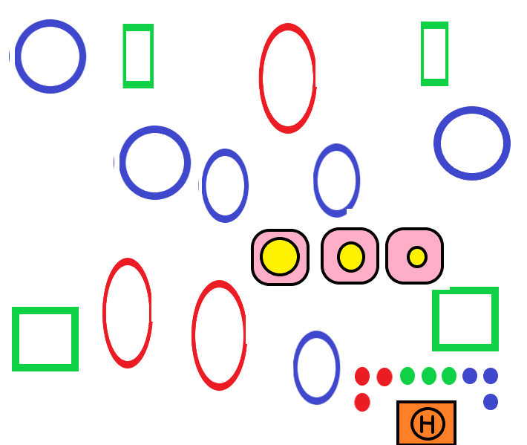 |  |  |  |  | Элемент трассы
 |  |  |  |  | Груз
 |  |  |  |  | Зона взлёта и посадки
 |  |  |  |  | Грузоприёмник
Описание задания |  | Требования к результату
На трассе - 9 точек с грузом и 3 места выгрузки |  | Соблюдение трассы
Совершить захват грузов в указанных точках |  | При переносе груз удержан
Выполнить перенос груза в зону выгрузки,  пролетев через закрепленные за грузами препятствия, |  | Отсутствие касаний к полу, сетке, элементам трассы
Цвет преодолеваемых препятствий |  | Соответствует цвету груза
Максимальное время выполнения задания 5 мин
Если конкурсант не справляется с установкой и настройкой захвата за отведённое в КЗ время -
а) Полёты производятся на резервном коптере, находящемся на станции технического эксперта. В этом случае Конкурсанта убеждается в работоспособности коптера (получение сигнала на видеошлем, арм коптера) и приступает к зачётной попытке без проведения тестовых полётов.
- Время конкурсанта не останавливается
- Время на тестовые полёты не предоставляется
- Баллы за установку и настройку оборудования не начисляются

ПРИЛОЖЕНИЯ к КЗ 20-21
Приложение 1
Лист предполетной подготовки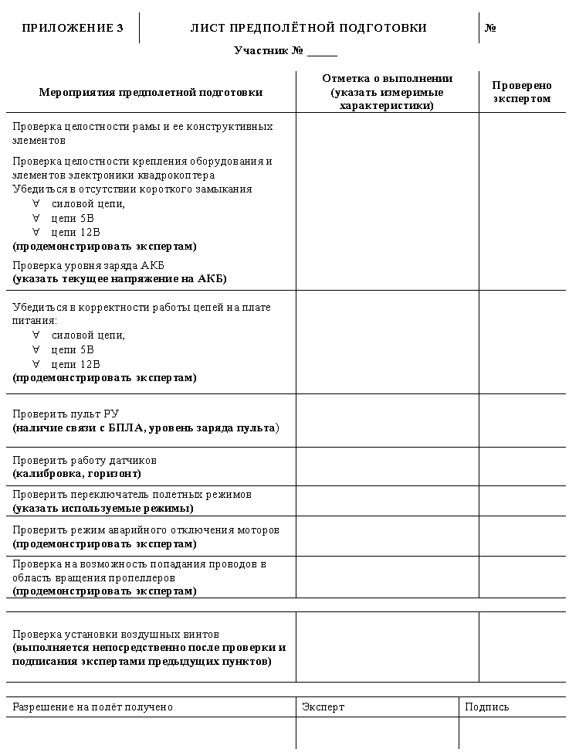
Приложение 2
Дефектная ведомость участника

Дефектная ведомость  КОНКУРСАНТ № ______  ФИО Конкурсанта_____________________________________________  Ведомость выдается конкурсантам в электронном виде. |  |  | 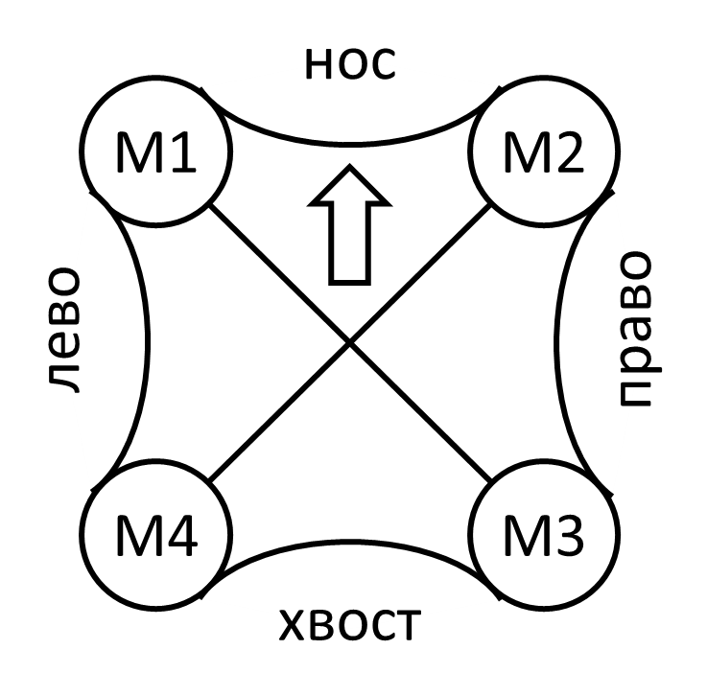
№ | НАИМЕНОВАНИЕ НЕИСПРАВНОГО УЗЛА | ОПИСАНИЕ НЕИСПРАВНОСТИ | СПОСОБ УСТРАНЕНИЯ

Приложение 3
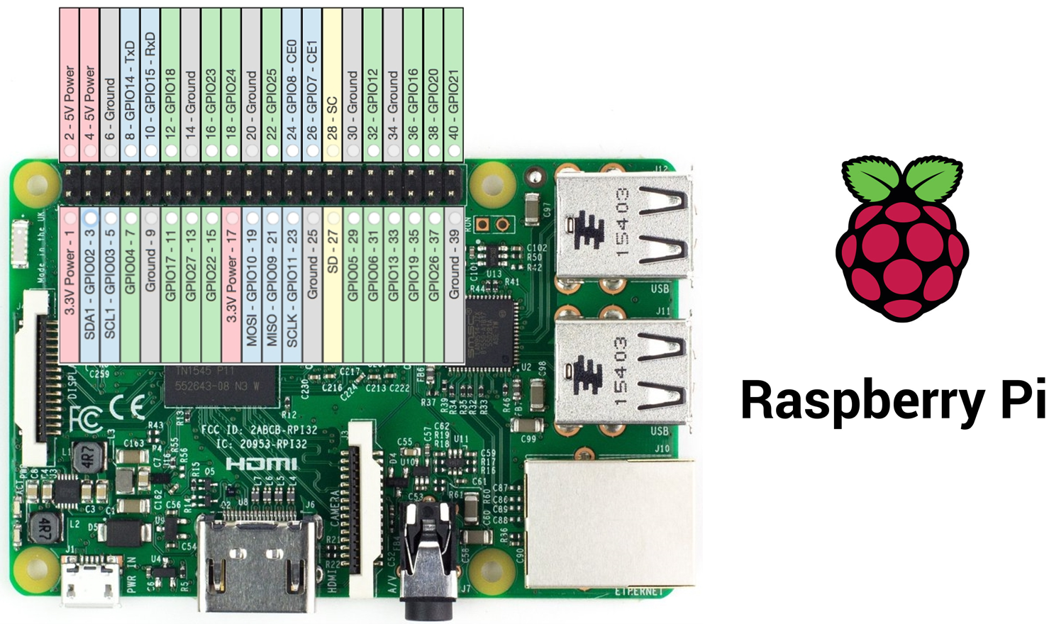

Приложение 4
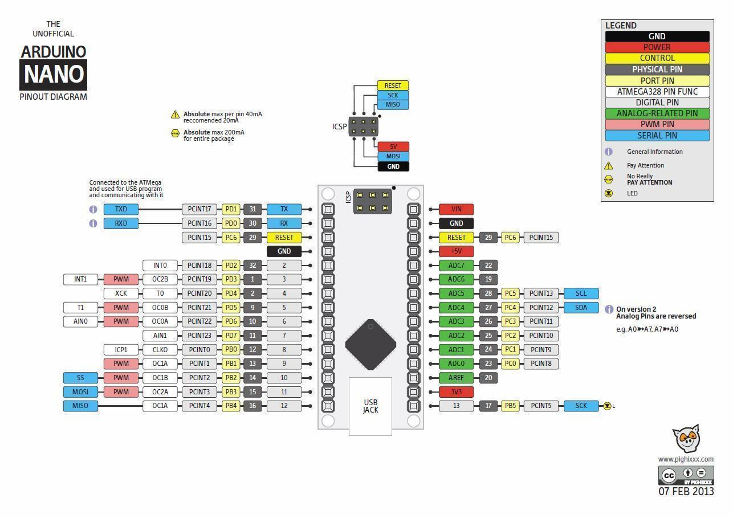
Приложение 5
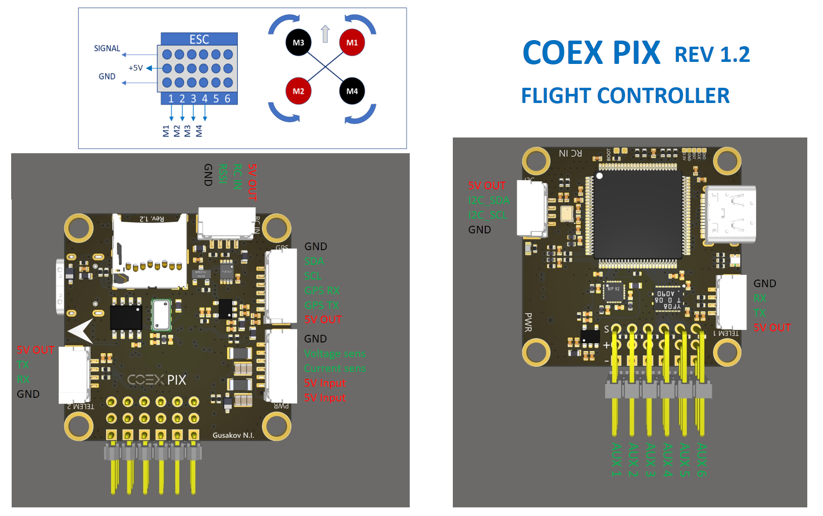

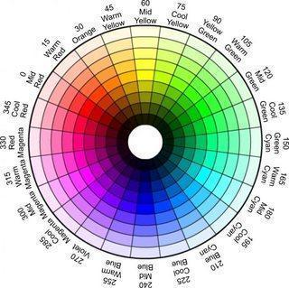
Приложение 6
Цветовой спектр для калибровки индикации
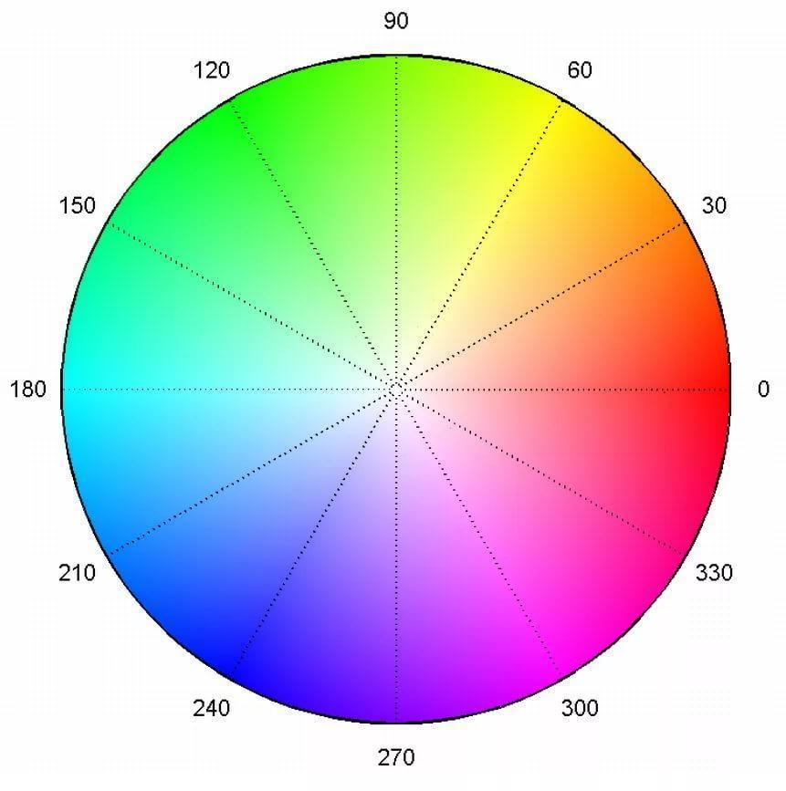

Red | #FF0000 |  |  | 255, 0, 0
Pink |  | #FFC0CB |  |  | 255, 192, 203
Orange |  |  | #FFA500 |  |  | 255, 165, 0
Yellow |  |  | #FFFF00 |  |  | 255, 255, 0
Purple |  |  | #800080 |  |  | 128, 0, 128
SaddleBrown |  |  | #8B4513 |  |  | 139, 69, 19
Black |  |  | #000000 |  |  | 0, 0, 0
Gray |  |  | #808080 |  |  | 128, 128, 128
Lime |  |  | #00FF00 |  |  | 0, 255, 0
Green |  |  | #008000 |  |  | 0, 128, 0
Aqua |  |  | #00FFFF |  |  | 0, 255, 255
Blue |  |  | #0000FF |  |  | 0, 0, 255

Приложение 7

СОСТАВ ЭЛЕМЕНТОВ КВАДРОКОПТЕРА
№ | Наименования элементов
1 | Мотор | Луч | Гайка
2 | Пропеллер | Полетный контроллер | Гайка самоконтрящаяся
3 | Регулятор оборотов | 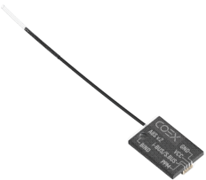  Радиоприемник | 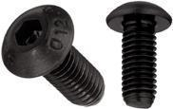  Винты
4 | Защита | Аккумулятор | Стойки нейлоновые 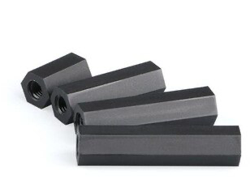
5 | Ножка | Плата распределения питания | Стойка нейлоновая
6 | Светодиодная лента. | Термоусадка 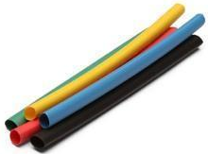 | Шестигранник 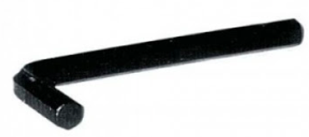
7 | Паяльник | Плоскогубцы | Ключ для пропеллеров

